Prova
Entrada: Quantidade de bolos vendidos no dia (qty).
Processamento: Cálculo do valor total vendido de bolos, cálculo do lucro e cálculo do custo da produção de bolos.
Saída: Apresentar o custo da produção de bolos, o valor das vendas e o lucro obtido.
Algoritmo:
- Declarar e inicializar as variáveis qty = 0 (tipo inteiro), value = 0.0 (tipo real), revenue = 0.0 (tipo real), cost = 0.0 (tipo real);
- Ler o valor digitado pelo usuário para a quantidade e armazenar em qty;
- Calcular o valor das vendas multiplicando a quantidade de bolos vendidos por 70 e armazenar em value;
(value=qty*70)
- Calcular o lucro multiplicando o valor das vendas por 0.30 (30%) e armazenar em revenue;
(revenue=value*0.30)
- Calcular o custo de produção dos bolos subtraindo o valor das vendas pelo valor do lucro e armazenar em cost;
(cost=value-revenue)
- Apresentar o custo de produção, o valor das vendas e o lucro.
(cost, value, revenue)

Flow

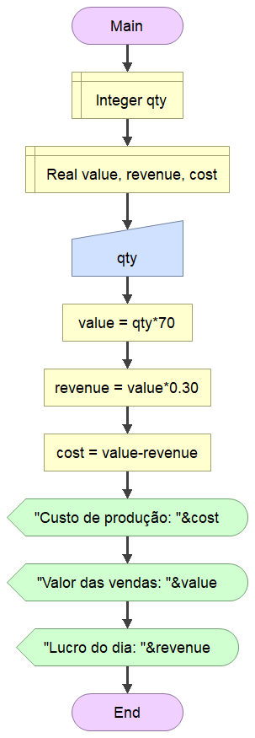

Python

